２ 泊駅の沿革
開業―明治38年5月
営業範囲 一般鉄道運輸営業
- 旅客
- 手荷物・小荷物
- 貨物（小口扱、車扱）
位 置 山陰線京都駅起点 260.520キロメートル
建造物 開業当初建造物総坪数 77.397坪 工費 4,233円
構内線路 延べ1,512.97メートル
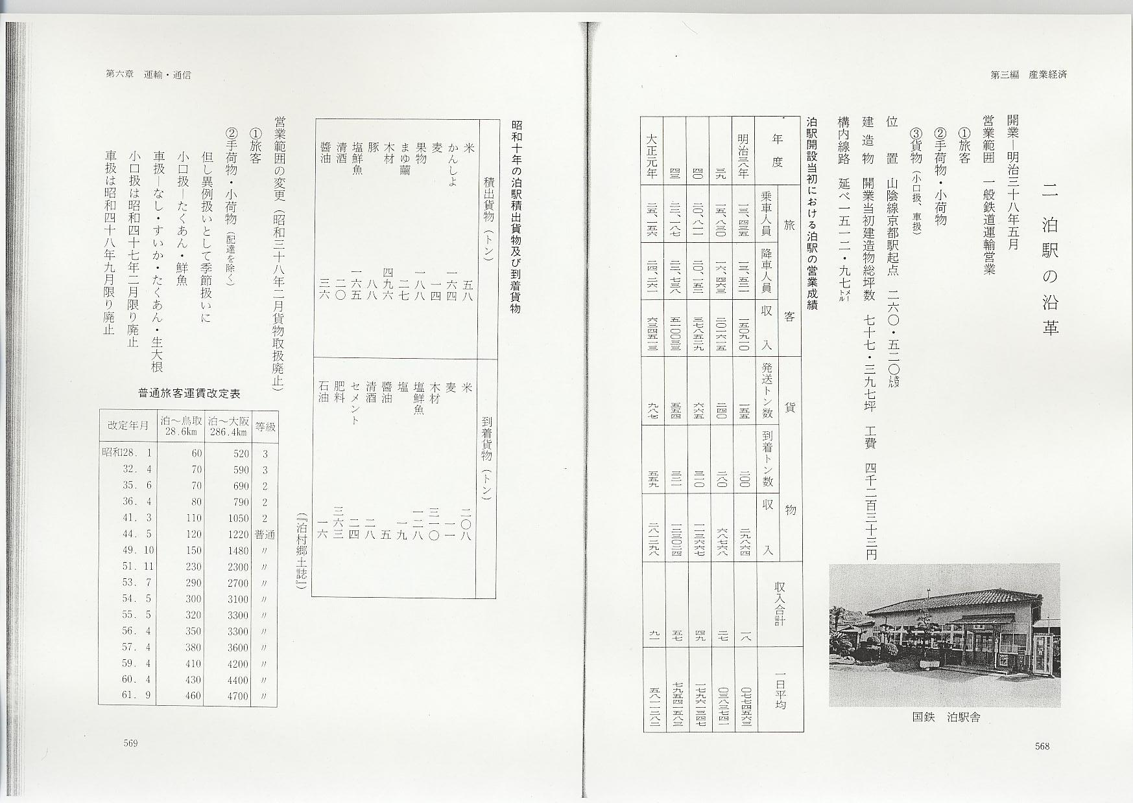
営業範囲の変更（昭和38年2月貨物取扱廃止）
- 旅客
- 手荷物・小荷物（配達を除く）
但し異例扱いとして季節扱いに
小口扱―たくあん・鮮魚
車扱―なし・すいか・たくあん・生大根
小口扱は昭和47年2月限り廃止
車扱は昭和48年9月限り廃止
業務民間委託
日本国有鉄道が行った「無人化」などの駅業務の合理化のあおりを受け、泊駅も昭和47年2月駅業務を株式会社日本交通観光社に委託
JR泊駅に
国鉄民営化により昭和62年5月1日から西日本旅客鉄道株式会社（JR）に移管

